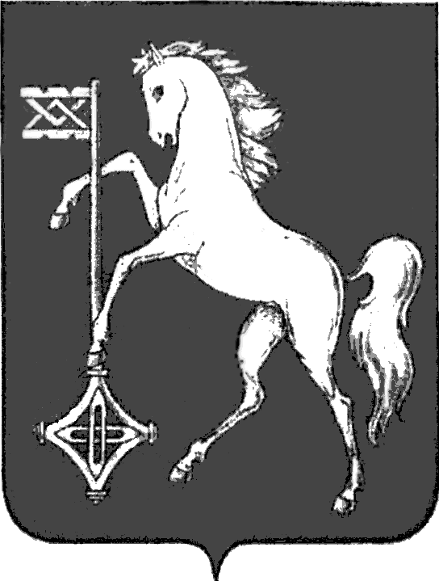

АДМИНИСТРАЦИЯ ГОРОДСКОГО ОКРУГА КОХМА
ИВАНОВСКОЙ ОБЛАСТИ
______________________________________________
П О С Т А Н О В Л Е Н И Е

от 11.12.2024 № 786

городской округ Кохма

О присуждении премий для одаренной молодежи
городского округа Кохма «Кохма – город молодых» в 2024 году
В соответствии с постановлением администрации городского округа Кохма от 18.08.2016 № 616 «О конкурсе на соискание премий для одаренной молодежи городского округа Кохма «Кохма – город молодых», на основании протокола заседания экспертного совета конкурса на соискание премий для одаренной молодежи городского округа Кохма «Кохма – город молодых» от 03.12.2024 № 1
П О С Т А Н О В Л Я Ю:
- Присудить в 2024 году премии для одаренной молодежи городского округа Кохма «Кохма – город молодых» следующим лицам:
Гретченко Анастасия Евгеньевна, 28.05.2009 г.р., в номинации «Социально-значимая и общественная деятельность»;
Ефанова Анастасия Александровна, 06.03.2008 г.р., в номинации «Творчество»;
Копервас Ирина Алексеевна, 13.08.2009 г.р., в номинации «Творческая»;
Литовченко Александр Юрьевич, 23.06.2008 г.р., в номинации «Творчество»;
Макутина Таисия Станиславовна, 21.08.2009 г.р., в номинации «Социально-значимая и общественная деятельность».
- Управлению образования и молодежной политики администрации городского округа Кохма осуществить действия в соответствии с Положением о конкурсе на соискание премий для одаренной молодежи городского округа Кохма «Кохма – город молодых», утвержденным постановлением администрации городского округа Кохма
от 18.08.2016 № 616 «О конкурсе на соискание премий для одаренной молодежи городского округа Кохма «Кохма – город молодых».
3. Опубликовать настоящее постановление в газете «Кохомский вестник» и разместить на официальном сайте городского округа Кохма в сети Интернет.
4. Контроль за исполнением настоящего постановления возложить на заместителя главы администрации городского округа Кохма, начальника управления образования и молодежной политики администрации городского округа Кохма Ненастьеву Л.Н.

Глава
городского округа Кохма М.А. Комиссаров

